UNIVERSIDAD DE SAN CARLOS DE GUATEMALA

Facultad de Ingeniería

Escuela de Ciencias y Sistemas

Introducción a la Programación y Computación 2



Fase II

Jesús Alejandro Mansilla Villatoro

Carnet: 201709396

Guatemala de la Asunción día 13 de Abril del 2019

* Objetivos

1. Objetivo General

Desarrollar una página web que busca promover los lugares turísticos del país y las empresas que proveen servicios a turistas.

1. Objetivos Específicos

* Proporcionar un sitio web a las empresas y sitios turísticos que deseen promover sus servicios y promociones.

* Administrar por medio de usuarios, la información que desean agregar a la hora de crear el usuario para su sitio web.
* Tener un control de los servicios dados en el portal por medio de un usuario con el rol de técnico.
* Requerimientos Funcionales del Sistema

|  |  |
| --- | --- |
| Identificación del requerimiento | RF-1 |
| Nombre del requerimiento | Login |
| Características | Para poder tener acceso al sistema deben identificarse |
| Descripción del requerimiento | Se podrá ingresar al sistema por medio de un usuario y contraseña pero dependiendo del ROL que ejerza, podrá realizar ciertas funciones en el sistema |
| Prioridad del requerimiento | Alta |

|  |  |
| --- | --- |
| Identificación del requerimiento | RF-2 |
| Nombre del requerimiento | Gestión de usuarios |
| Características | El administrador podrá crear, modificar y eliminar a los usuarios, ya sea Agente Turístico, Empresas de Turismo o Técnico, para poder acceder a la parte del sistema que le corresponde. |
| Descripción del requerimiento | El administrador registrara al usuario con un nombre de usuario, contraseña, DPI, nombre, email, teléfono y el decidirá que ROL le corresponde al usuario creado. |
| Prioridad del requerimiento | Alta |

|  |  |
| --- | --- |
| Identificación del requerimiento | RF-3 |
| Nombre del requerimiento | Gestión de sitios turísticos |
| Características | El usuario con el ROL de Agente Turístico, es el único que podrá agregar, eliminar o modificar los sitios turísticos. |
| Descripción del requerimiento | El agente turístico podrá agregar un sitio, pero siempre que esté autorizado, si lo está, agregaría el nombre, descripción, la región donde se encuentra y una foto. |
| Prioridad del requerimiento | Alta |

|  |  |
| --- | --- |
| Identificación del requerimiento | RF-04 |
| Nombre del requerimiento | Formulario de Inscripción |
| Características | Las empresas que deseen publicar sus servicios deberán llenar un formulario, el cual es para entrar a un proceso de evaluación, si califica, pueden entrar a un estado de pre-evaluación. |
| Descripción del requerimiento | La empresa ingresara sus datos como y una fotografía, para poder ser evaluados por un Agente Técnico, el Agente se le mostraran las empresas que deseen mostrar sus servicios en la página. |
| Prioridad del requerimiento | Alta |

|  |  |
| --- | --- |
| Identificación del requerimiento | RF-05 |
| Nombre del requerimiento | Estados De Solicitud |
| Características | El Agente Técnico podrá ver las empresas que quieren registrarse. |
| Descripción del requerimiento | El Agente Técnico es el único que puede realizar el registro de los sitios turísticos, decidir si aprobar o rechazar la solicitud enviada. |
| Prioridad del requerimiento | Alta |

|  |  |
| --- | --- |
| Identificación del requerimiento | RF-06 |
| Nombre del requerimiento | Verificar Servicios |
| Características | El técnico visitara el sitio turístico para verificar los servicios que ofrece. |
| Descripción del requerimiento | El técnico ingresa desde su teléfono al portal móvil en el cual tendrá un listado, en el cual debe marcar los servicios que ofrece la empresa o sitio turístico y si cumple con los requisitos, el técnico vera si aprueba o no. |
| Prioridad del requerimiento | Media |

|  |  |
| --- | --- |
| Identificación del requerimiento | RF-07 |
| Nombre del requerimiento | Portal Móvil |
| Características | El técnico tendrá acceso al portal desde su celular. |
| Descripción del requerimiento | El portal móvil contara es diseñada para el técnico donde podrá ver los sitios que se le asignan para la visita sin necesidad de una computadora. |
| Prioridad del requerimiento | Alta |

|  |  |
| --- | --- |
| Identificación del requerimiento | RF-9 |
| Nombre del requerimiento | Agregar servicio |
| Características | Si la empresa o sitio turístico ofrece nuevos servicios, el técnico podría agregarlos. |
| Descripción del requerimiento | El técnico que hace el recorrido, tendrá la opción de agregar un nuevo servicio para la empresa si esta lo tuviera. |
| Prioridad del requerimiento | Media |

* Glosario
* **Entidad:** Es algo claramente distinguible acerca del cual se desea guardar información.
* **Software:** Conjunto de programas, instrucciones y reglas informáticas para ejecutar ciertas tareas en una computadora.
* **Base de Datos:** Conjunto de datos organizados de tal modo que permita obtener con rapidez diversos tipos de información.
* **ROL:** Función que alguien o algo desempeña.
* **Caso de uso:** Describe una secuencia de acciones
* **Relación:** Conexión, correspondencia de algo con otra cosa.
* **Interfaz de usuario:** Medio por el cual el usuario interactúa con la maquina o dispositivo.
* **Actor:** Se le llama actor a toda entidad externa del sistema que guarda una relación con este y que le demanda una funcionalidad.
* **Formulario:** Documento en blanco que contiene preguntas y espacios en blanco para rellenar en la realización de ciertos tramites.
* Diagrama de casos de uso

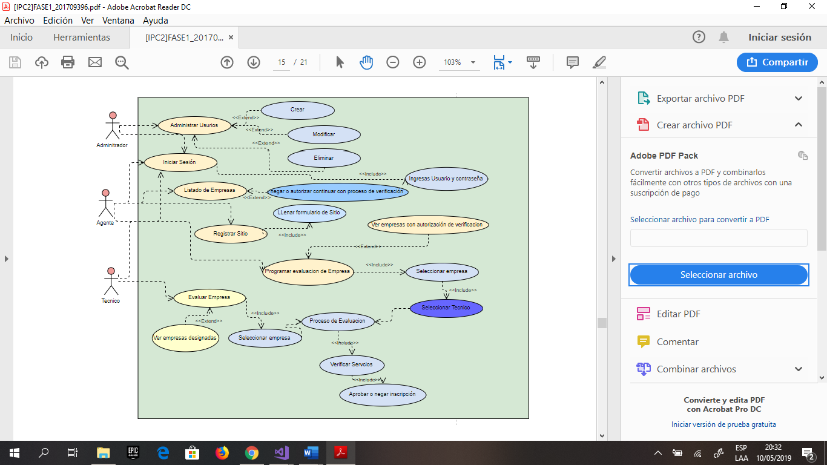

* Diagrama de casos de uso Expandidos

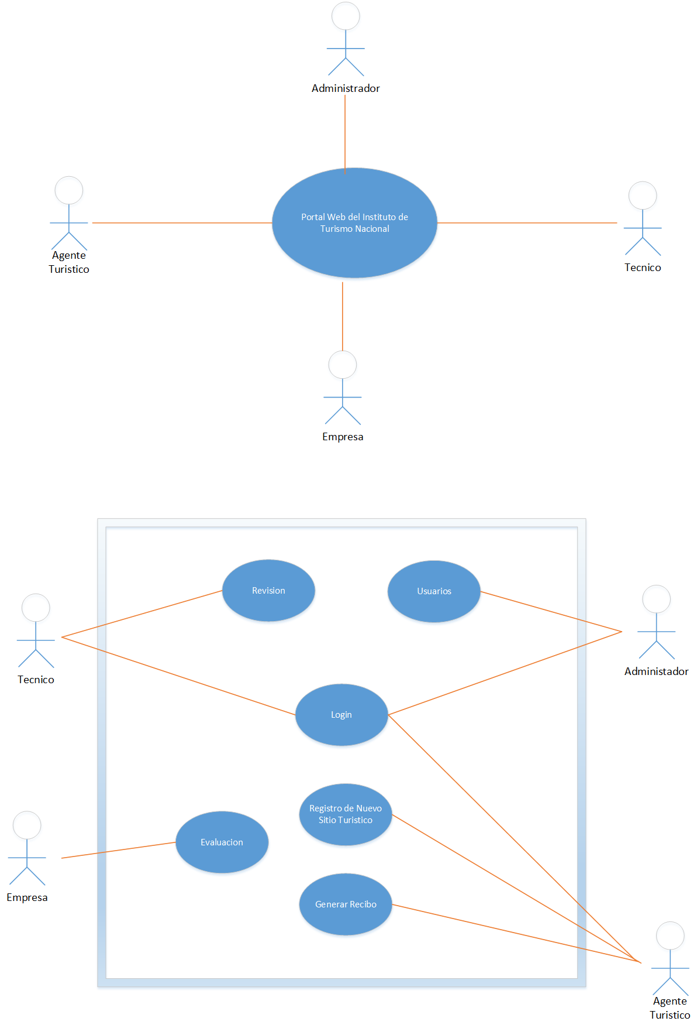

* 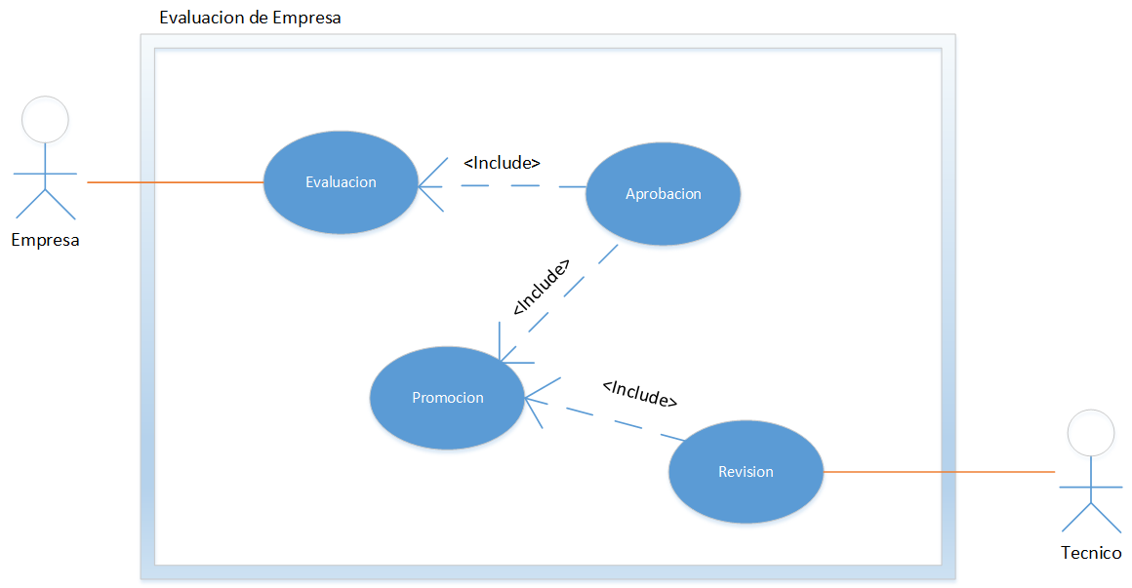Expandida

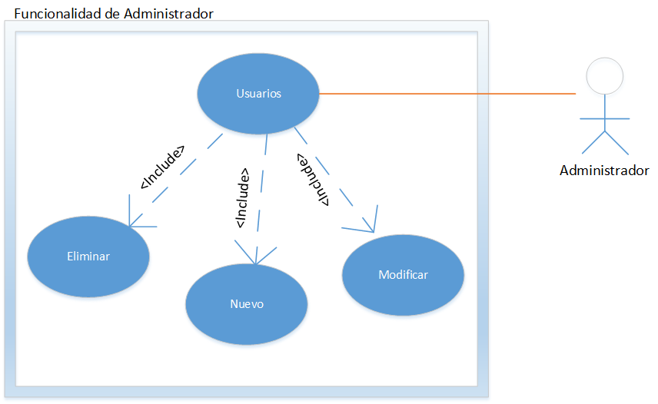

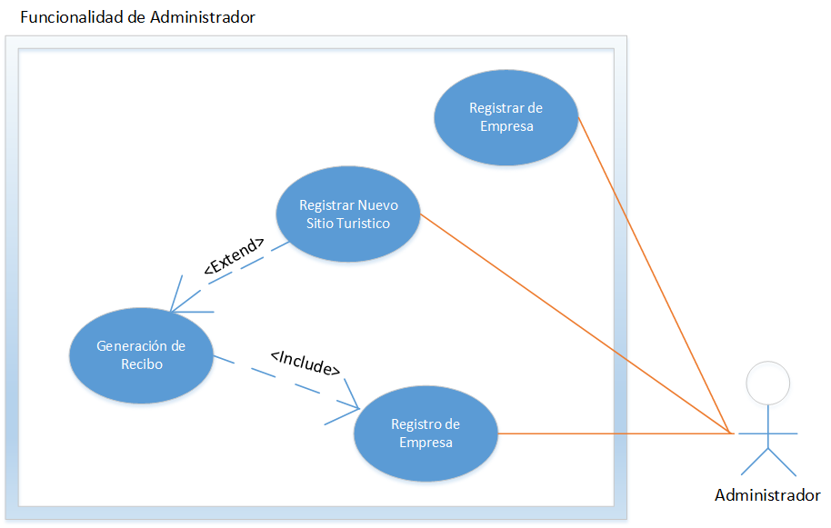

* Modelo Conceptual

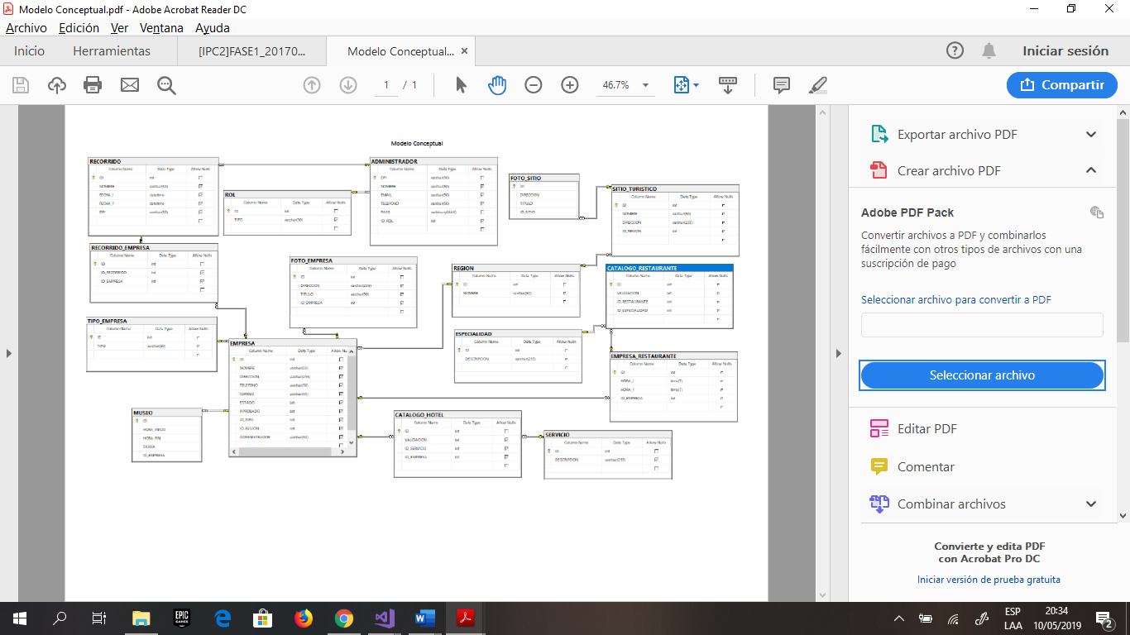

* Diagrama de Estados
* 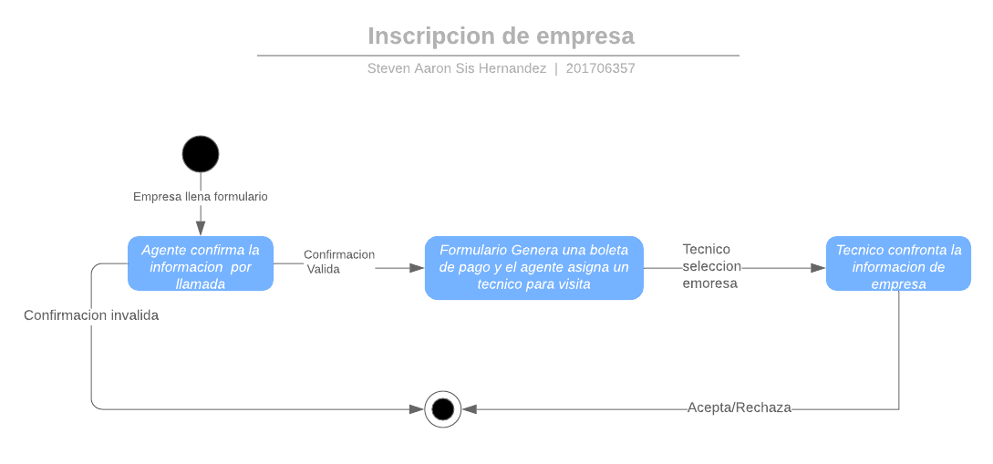Inscripción de empresa
* Inscripción de Sitio Turismo

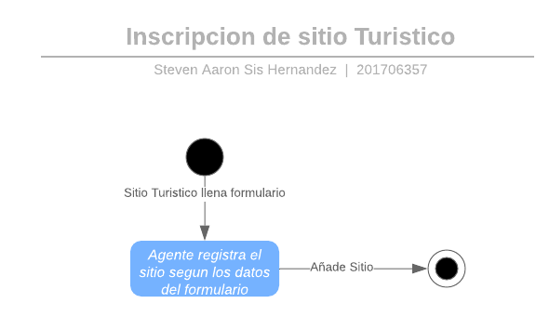

* Inscripción visitas técnicas

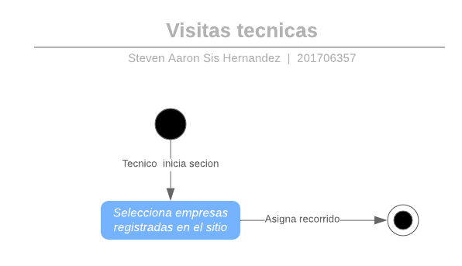

* Gestión de Usuario

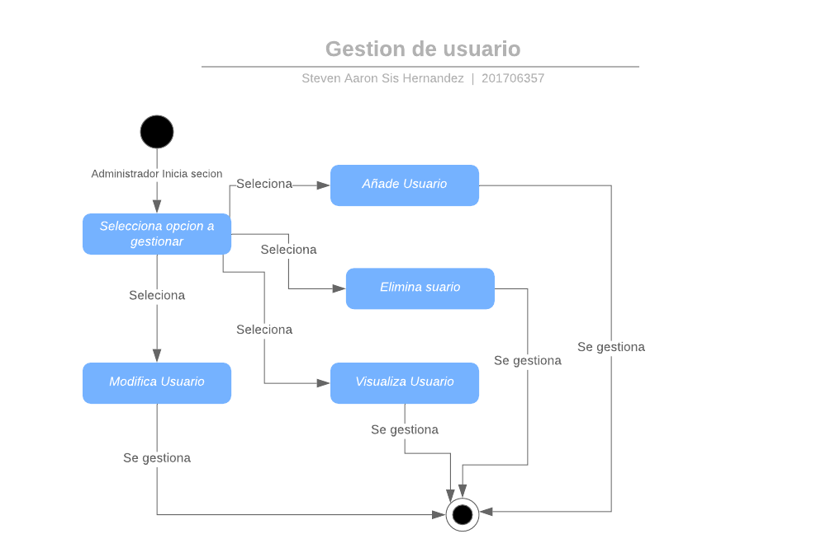

* 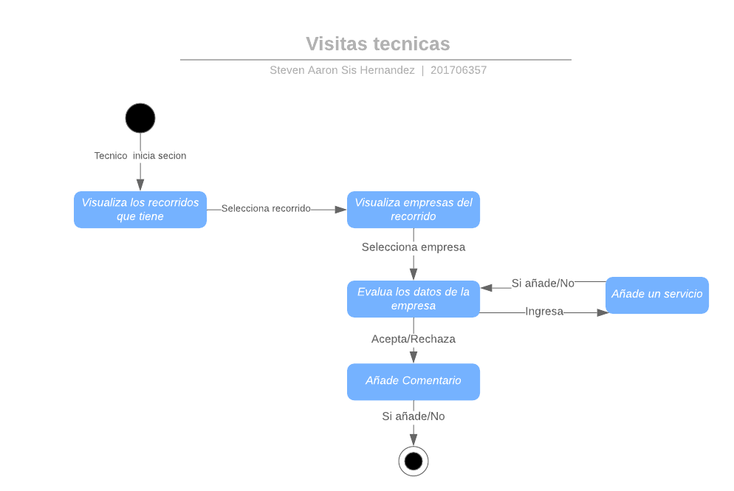Visita Técnica
* Diagrama de Clases

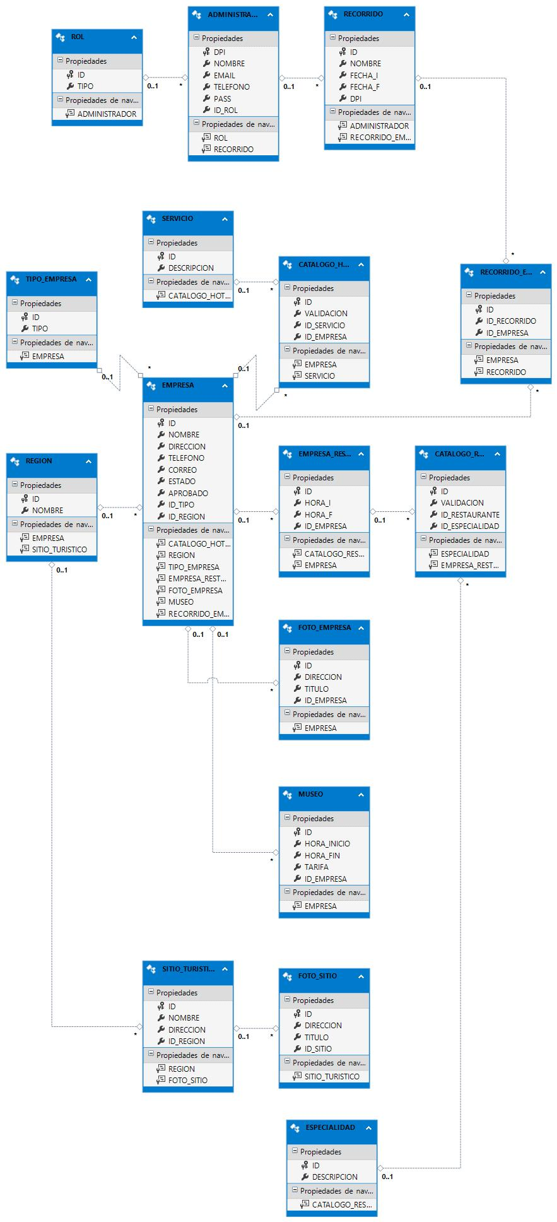

* Diagrama de Secuencias
* Modificar o eliminar Usuarios

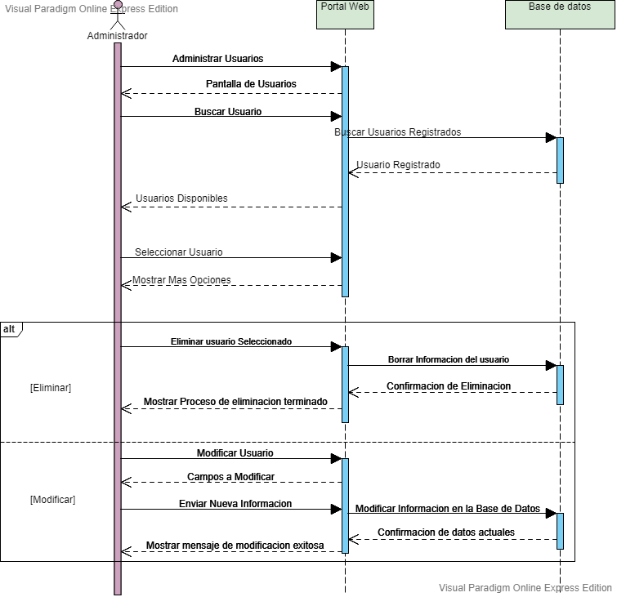

* Visita Técnica

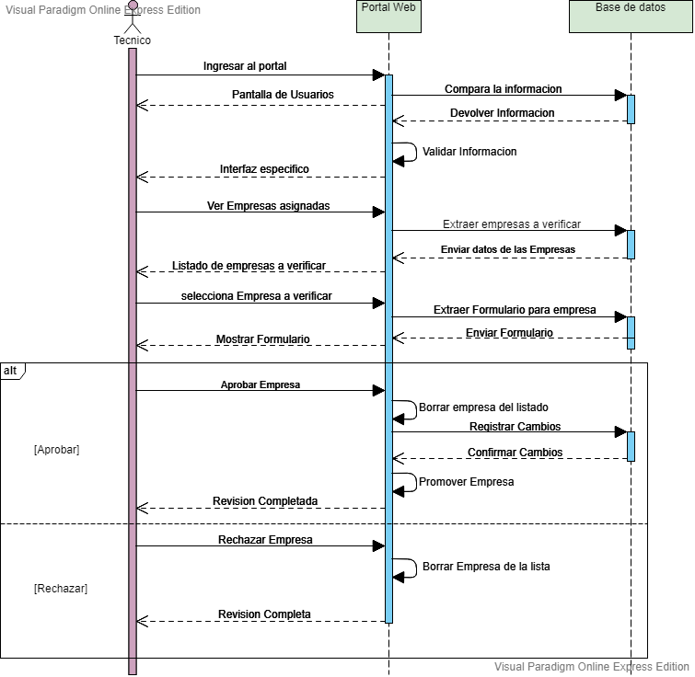

* 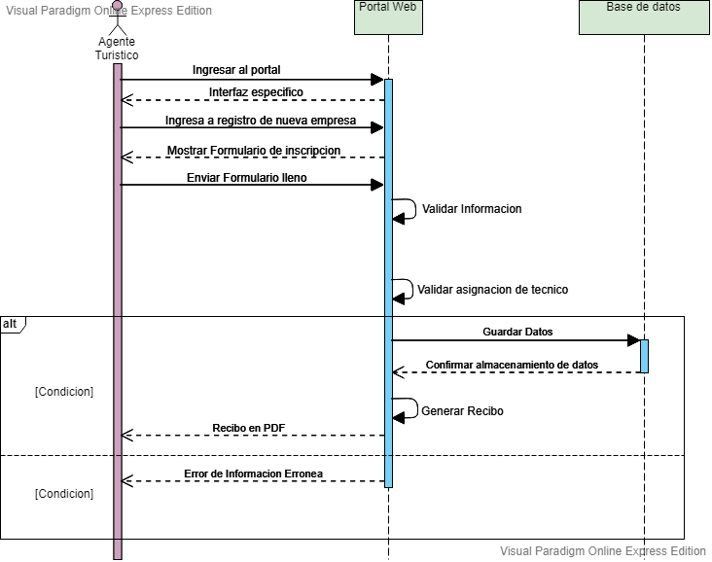Registrar Nueva empresa de turismo y evaluación

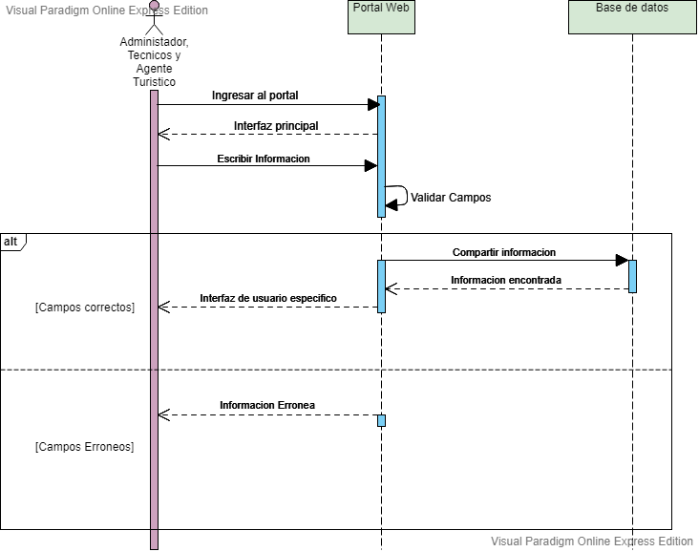

* Registro de Sitio Turístico

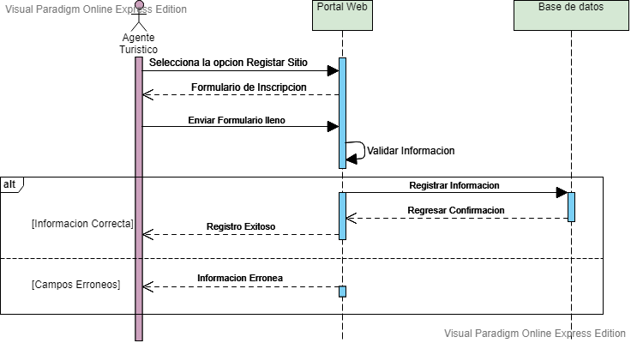

* Registro de Usuarios

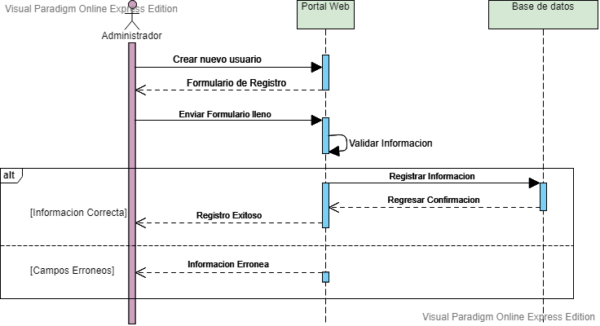

* 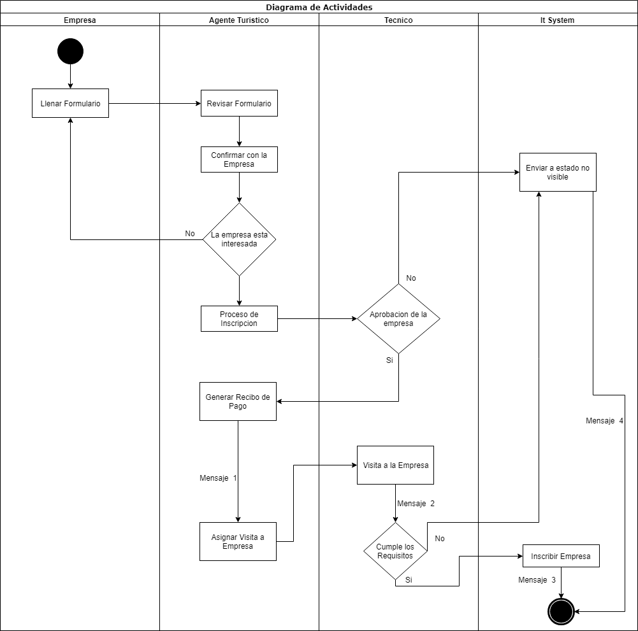Diagrama de Actividades
* Diagrama de Colaboración

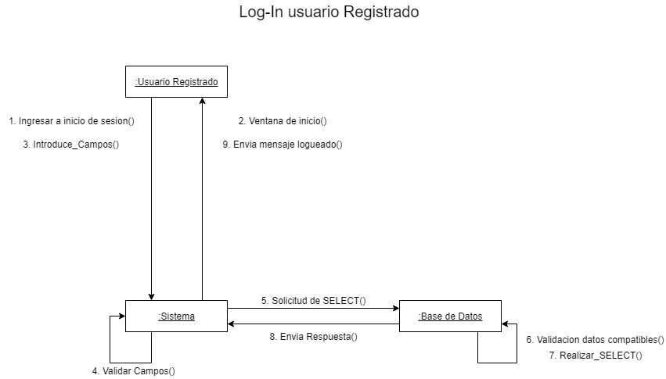

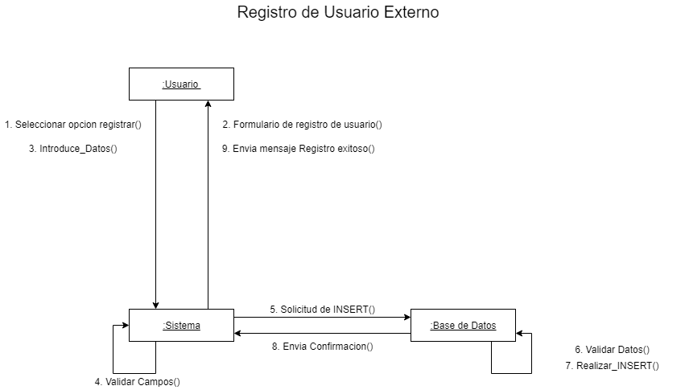

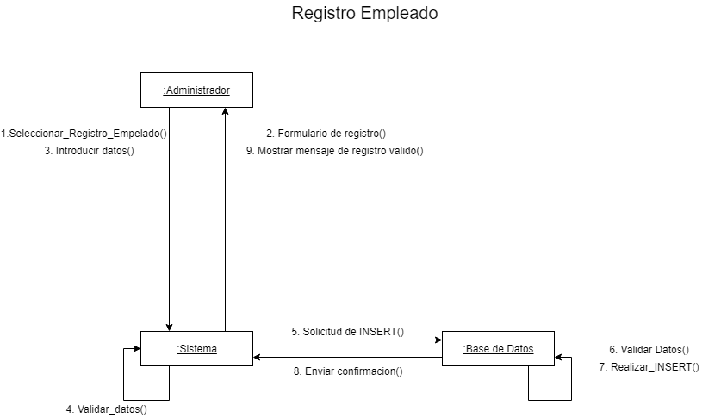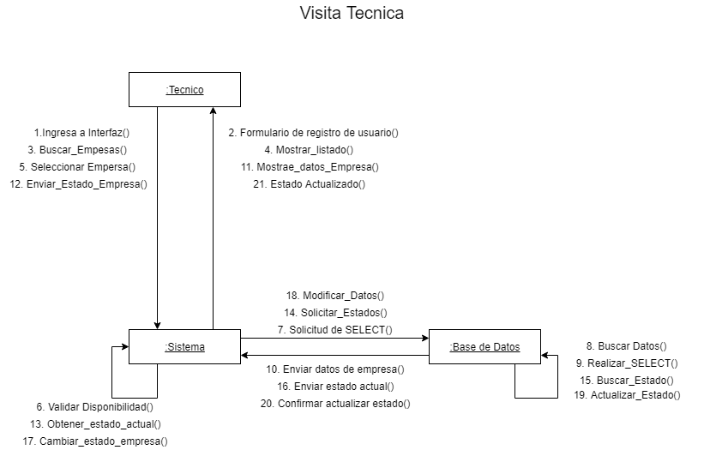

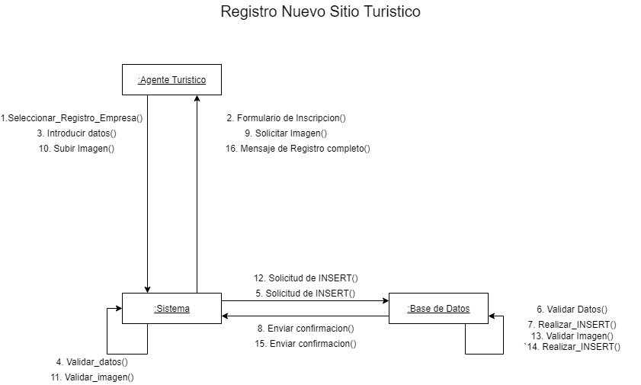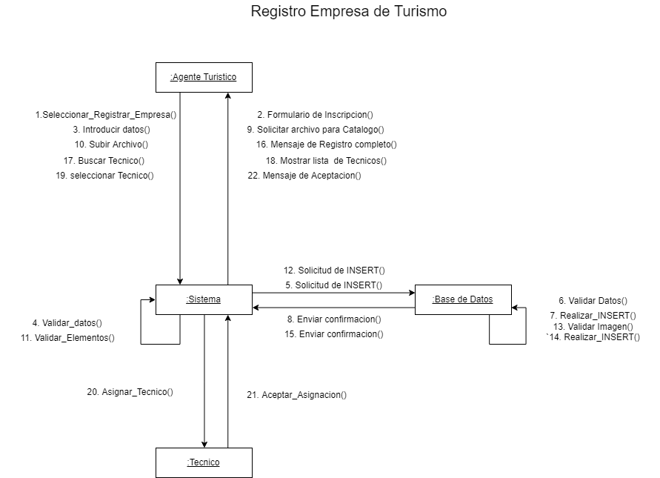

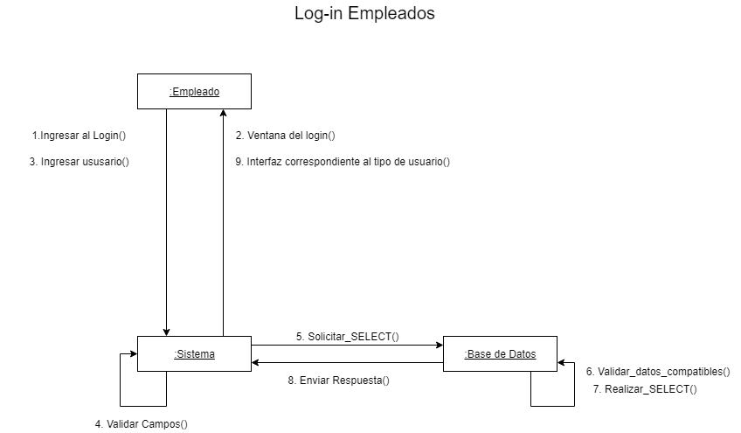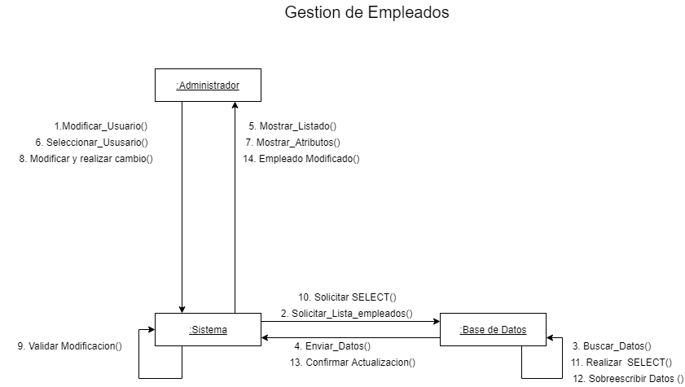

* Diagrama de Componentes

